Proyecto Socio Comunitario
Nombres: Candelaria Noguera, Juan Palacio y Luisiana Pérez
Curso: 6to “B”
- Denominación: es un comedor de comida donada para gente de escasos recursos y en situación de calle.
- Visión: un lugar donde a nadie le haga falta alimento a pesar de todo.
- Misión: Ayudar a las personas de bajos recursos.
- Valores: solidaridad, empatía e igualdad
- Logo:

- Lema: La solidaridad no es solo un pensamiento, es algo que se debe aplicar.
- Justificación: lo hacemos a modo de ayudar a las personas en situación de hambre q buscan comida en contenedores de basura o piden sentamos en la vereda.
- Localización Física: No nos instalamos en un lugar fijo sino que nos vamos trasladando mes por medio a diferentes zonas de los departamentos de San juan
- Objetivos: Disminuir la hambruna en las calles
- Destinatarios: Personas de escasos recursos y personas en situación de calle.
- Actividades y Tareas: realizar un colecta comunitaria de comida, verificar su buen estado, generar el espacio de un comedor publico y ofrecer nuestro servicios en preparar comida.
- Calendario de trabajo:
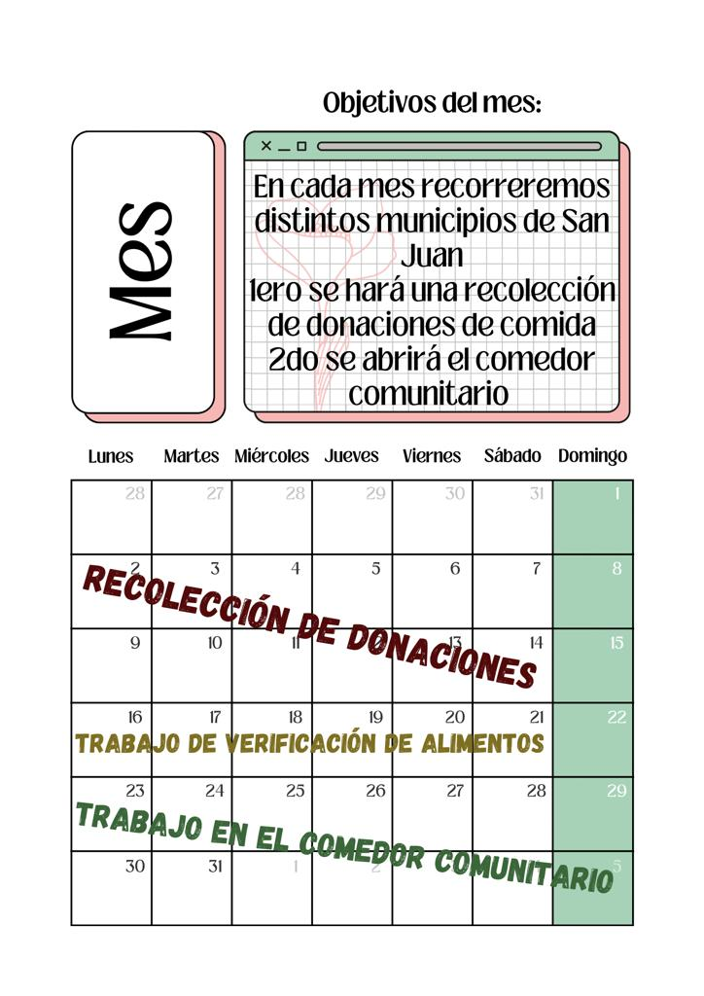
- Metodología: nuestra metodología sería poder ir por varios lugares así poder recorrer toda la cuidad para la gente que lo necesite.
- Recursos:
_Humanos: cocineros, ayudante de cocina, personal administrativo.
_Materiales: elementos de cocina (horno, sartén, espátula,etc) materia prima (comida) y una mesa para poder dar la comida a la gente.
_Financieros: donaciones.
- Evaluación: nuestra organización fue bastante rápida y precisa. Sabemos que lo que queremos hacer y como lo queremos hacer. Así que nuestro proyecto es un éxito gracias a esa organización.

